Cahier des charges

Projet

Les films en plein air



Version 1.0 / 28-06-22

Table des matières

1. **Cadre du projet**
   1. Résumé
   2. Enjeux et objectifs
   3. Livrables
   4. Planning prévsionnel
2. Benchmark
3. **Considérations marketing**

3.1 Cibles

3.2 Référencement

3.3 Charte éditoriale

1. **Conception graphique**

4.1 Charte graphique

1. **Spécifications fonctionnelles**

5.1 Périmètre fonctionnel

5.1.1 Front office / arborescence

5.1.2 Back office

5.2 Maquette

1. **Spécifications techniques**

6.1 Choix technologiques

6.2 Domaine et hébergement

6.3 Accessibilités

6.4 Sécurité

6.5 Maintenances et évolutions

1. **– Cadre du projet**
   1. ***Résumé***

Jennifer Edwards, au nom de son association "Les Films de Plein Air" vient d'obtenir l'autorisation de projeter au parc Monceau cette année, chaque soir du 5 au 8 août, de 18 heures à minuit. Elle souhaite ainsi faire découvrir des films d'auteur au grand public.

***1.2 Enjeux et objectifs***

* Présence en ligne par la création d’un site Internet
* Communiquer sur le festival ainsi que sur la liste de films
* Publier les dernières actualités
* Préinscription des visiteurs au festival aux différentes dates afin d’évaluer le nombre de personne chaque soir
  1. ***Livrables***
* Cahier des charges fonctionnel et technique 24/06/22
* Création charte graphique 28/06/22
* Maquette 01/07/22
* Après validation du projet
* Site Internet 11/07/22
* Documentation / formation Wordpress 18/07/22
  1. ***Planning prévisionnel***

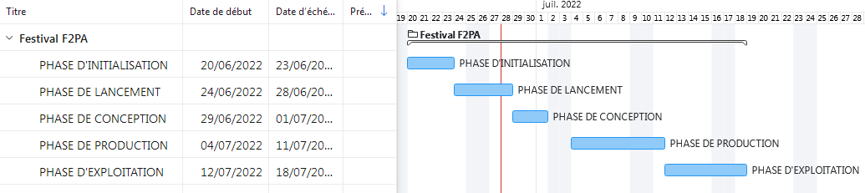

1. **– Benchmark**

Comparaison avec des sites Internet aux fonctionnalités similaires

Adresse Internet (URL) :  
https://www.cdbm.org/festival-cinema/festival-de-cinema-en-plein-air/

|  |  |
| --- | --- |
|  | |
| **Points forts :**  Très lisible  PDF détaillé | **Points faibles :**  Manque de couleurs et de médias  Aucune réservation possible |

Adresse Internet (URL) :  
https://www.cdbm.org/festival-cinema/festival-de-cinema-en-plein-air/

|  |  |
| --- | --- |
|  | |
| **Points forts :**  Très lisible  Concis | **Points faibles :**  Aucune présentation des films  Aucune réservation possible |

**3 – Considérations marketing**

***3.1 Cibles***

Bien qu’un festival en plein air gratuit puisse accueillir tout client type, les films d’auteurs séduisent plus une catégorie de passionné du cinéma, ce qui pourrait influencer la charte éditoriale ainsi que la charte graphique.

***3.2 Référencement***

Pour être attractif et visible, un site Internet doit d’une part être référencé sur les principaux moteurs de recherche en ligne (Google en large majorité), sites Internet spécialisés, ainsi que présent sur les réseaux sociaux.

Dans ce cas précis, inscrire/informer les sites Internet cataloguant les dernières activités et festivals de votre ville paraît être de très bons médias pour accroître la visibilité du site Internet.

L’ajout de l’adresse internet sur d’éventuelles affiches, ainsi que permettre le partage sur les réseaux sociaux sera incontournable.

Afin de rendre l’accès au site internet facilement mémorisable, nous vous proposons cette adresse internet (nom de domaine) :

**www.f2pa.org**

***3.3 Charte éditorial***

Nous vous proposons un site Internet basé sur 4 types de pages :

* Accueil
* Actualités
* Nous contacter / trouver
* Fiche Film

**4- Conception graphique**

***4.1 Charte graphique***

A ce stade, compte tenu des informations disponibles nous pouvons vous proposer :

* Un design épuré
* Des tailles et polices d’écriture bien visibles
* Une ambiance rappelant le cinéma autour des couleurs noir (nuit, salle de cinéma), rouge (sièges), jaune (or) et blanc
* Des éléments rappelant le 7ème art ainsi que l’aspect bucolique du festival

Nous devons rester en contact et échanger plus longuement sur cette charte après une évaluation de la maquette que vous ne manquerez pas de nous faire.

Police du titre : Alegreya Sans 900



Police du texte : Poppins sans-serif 300

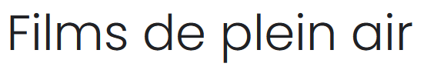

Couleurs dominantes :

|  |  |  |
| --- | --- | --- |
|  |  |  |

Couleur de texte : Blanc

**5 – Spécifications fonctionnelles**

* 1. Périmètre fonctionnel

Deux Acteurs se partagent des fonctionnalités :

**Le visiteur peut :**

- S’informer sur les films et les dates

- S’informer sur les actualités (articles)

- Réserver (système de contrôle de l’adresse Email par un lien présent dans un message envoyé à l’inscrit)

- Recevoir un Email de confirmation résumant ses dates de présence, le lieu et les films correspondants à ses dates.

**L’association peut :**

- Ajouter / éditer des actualités (Articles)

- Recevoir des messages par le formulaire de contact

***5.1.1 Front Office***

Le Front office désigne tous les éléments que les visiteurs pourront voir et utiliser.  
Détails des 4 types de pages   
**Accueil**

* Les 3 Dernières actualités
* Présentation du festival
* Liste de films
  + Titre
  + Affiche
  + Date et heure de projection
  + Cliquable -> Vers fiche Film
* Préinscription des visiteurs
  + Formulaire (Email, dates de participation)
* Des boutons de partages pour les réseaux sociaux

**Actualités**

* Liste de toutes les actualités publiées par vos soins

**Fiche Film**

* Page dédié à la description d’un film comportant Affiche / Titre / Réalisateur / Acteurs / Date, ainsi que d’un petit résumé.

**Nous contacter**

* Formulaire de contact / Adresse et carte géographique

Prototype (wireframe) de la page d’accueil :

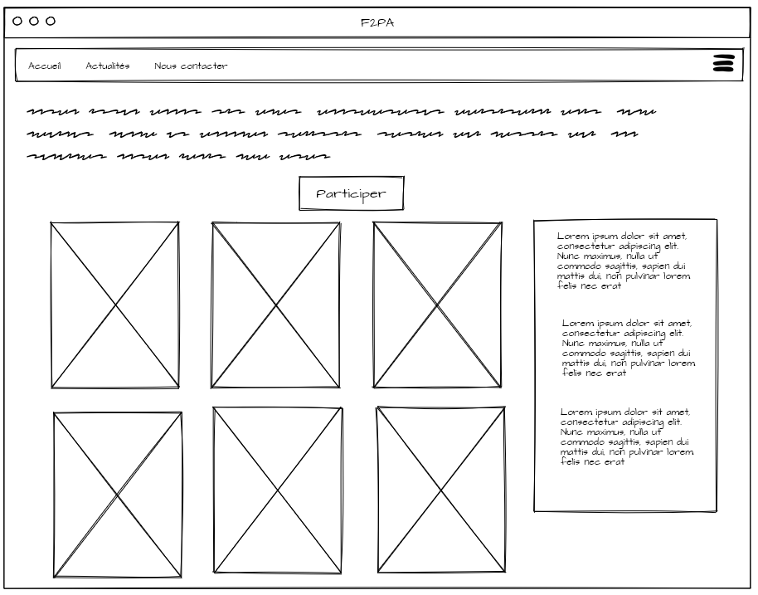

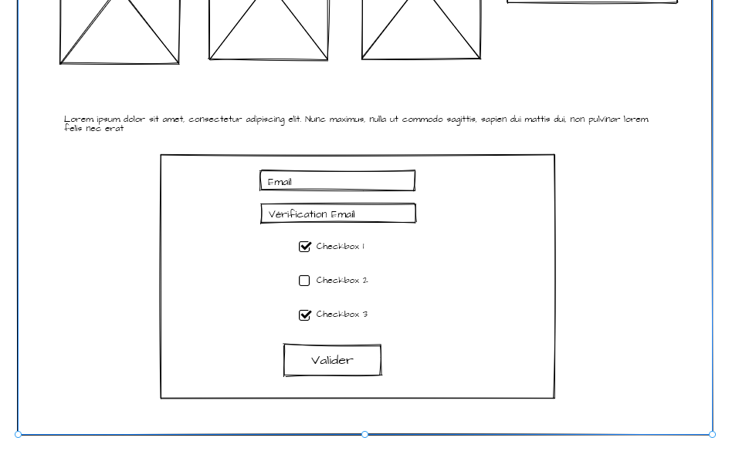

***5.1.2 Back Office***

Le Back Office représente votre espace d’administration privé et non accessible au public.

Les fonctionnalités présentes dans cet espace :

* Compteur LIVE de préinscriptions pour chaque date
* Editer/supprimer/ajouter une actualité

La connexion se fera à l’aide de votre adresse email couplé à un mot de passe que vous devrez choisir et nous communiquer.

***5.2 Maquette***

Vous trouverez à l’adresse internet <https://kimealabs.xyz/OCR/P3> une maquette de la page d’accueil afin d’évaluer la cohérence de l’ensemble et plus dans le détail pouvoir nous faire un feedback sur les points suivants :

* Couleurs
* Polices
* Charte graphique
* Ergonomie

Bien entendu, nous vous re-proposerons une visualisation plus aboutie lorsque vous nous aurez remis l’intégralité des textes et images désirés.

**6 – Spécifications techniques**

***6.1 Choix technologiques***

Le site internet ne comportant que 4 types de pages, et ayant une des fonctionnalités dynamiques (éditions d’actualités, compteurs d’inscriptions), nous avons opté pour une **maquette** avec une programmation gérée par les langages informatiques HTML, Javascript et CSS, nous utilisons le Framework Bootstrap afin de d’élaborer une visualisation responsive.

Le site Internet sera créé sur les bases de la maquette mais utilisera le CMS (Content Management System) **Wordpress** afin d’en raccourcir le temps de conception (coût) et de vous permettre d’avoir un « Back-end » très facile à aborder, une **formation** vous sera dispensé lors de la mise en ligne.

***6.2 Domaine et hébergement***

L’adresse internet proposée est donc <https://www.f2pa.org>

Nous vous proposons l’adresse email de contact et pour les réservations contact@f2pa.org

Son hébergement sera un abonnement à une formule hébergement mutualisé de notre fournisseur O2switch qui a l’avantage d’être très peu onéreux, et largement suffisant pour couvrir le fonctionnement du site Internet. Le renouvellement de l’abonnement sera géré par nos soins.

***6.3 Accessibilités***

Le site Internet sera de type « Responsive », autrement dit, sera aussi bien fonctionnel et ergonomique sur tous les appareils (**ordinateurs de bureau, ordinateurs portables,**, **tablette** et **mobile**), ainsi que sur les navigateurs **Internet Explorer**, **Mozilla Firefox**, **Safari** et **Google Chrome**.



***6.4 Sécurité***

Il existe 3 points de sécurité

* + Le formulaire de préinscription visiteur
    - Captcha invisible pour éviter les robots (API Google)
    - Le visiteur devra valider son inscription en cliquant sur un bouton se situant dans un email de confirmation qu’il recevra juste après la validation du formulaire de préinscription.
  + La page de Contact
    - Captcha invisible pour éviter les robots (API Google)
  + La page de connexion au Back Office
    - Captcha invisible pour éviter les robots (API Google)
    - Couple Email / mot de passe

***6.5 Maintenances et évolutions***

Peut-être voulez-vous que nous nous occupions totalement de l’hébergement de votre site Internet. Nous pourrons en discuter à notre prochaine rencontre, nous disposons en effet d’un type d’abonnement pour ce genre de prestation.

Nous proposons aussi des prestations de maintenance afin de vous garantir les fonctionnalités du site Internet et éventuellement de ses évolutions possibles.